Car Management Project  
Caso de Uso: Alugar Veículo

# Descrição Resumida

Este caso de uso descreve como um usuário realizará um aluguel de um veículo no sistema.

# Descrição dos Atores

* 1. Visitante

# Pré-condições

Ter veículo cadastrado e disponível para aluguel.

# Fluxo Principal

* 1. Esse caso de uso começa quando o (a) visitante escolhe um veículo e clica em alugar [FA1]
  2. Sistema exibe página com informações do veículo e com formulário para definir data de aluguel
  3. Visitante preenche o formulário definindo o prazo do serviço e clica em alugar [FA2]
  4. Sistema verifica disponibilidade no período especificado e solicita confirmação ao usuário[FA3]
  5. Visitante confirma aluguel no período especificado
  6. Sistema salva aluguel e exibe uma página de confirmação
  7. Usuário clica em imprimir para gerar comprovante
  8. Sistema gera comprovante para impressão.
  9. O caso de uso é encerrado.

# Fluxos Alternativos

## Usuário com seção não iniciada [FA1]

Se no passo 1 do Fluxo Principal o visitante não tiver feito o Login, então:

* + 1. Sistema abre a tela de login do sistema
    2. Visitante preenche seus dados de acesso [FA1.1]
    3. O caso de uso retorna para o passo 2
  1. **Usuário não cadastrado [FA1.1]**

Se os dados oferecidos no formulário de login não forem encontrados na base, então:

* + 1. Sistema exibe mensagem de erro
    2. Volta para o passo 1.2 do fluxo alternativo 1
  1. **Prazo incorreto [FA2]**

Ocorre quando a data de aluguel informada é menor do que a data atual, então:

* + 1. Sistema exibe mensagem: “data de aluguel deve ser maior ou igual a data atual”
    2. Volta para o passo 3 do fluxo principal
  1. **Prazo de serviço indisponível [FA3]**

Se o tempo definido para aluguel tiver alguma reserva ou já estiver alugado no prazo, então:

* + 1. Sistema exibe mensagem: “Prazo indisponível para aluguel/reserva”
    2. Volta para passo 2 do fluxo principal

# Subfluxos

N/A

# Cenários Principais

## Cenário 1

* + 1. Todos os passos do fluxo principal
  1. **Cenário 2**
     1. Passo 1 do Fluxo principal, fluxo alternativo 1, volta para FP a partir do passo 2 até o fim do FP.
     2. Passo 1 do FP, FA1, FA1.1, passo 2 do FA1, volta para FP a partir do passo 2 até o seu fim
  2. **Cenário 3**
     1. Passo 1,2 e 3 do FP, FA2, volta para passo 3 do FP, e continua até o termino
  3. **Cenário 4**
     1. Passo 1, 2, 3 e 4 do FP, FA3, volta ao passo 2 do FP, e continua até o termino do caso de uso.

# Pós-condições

## Veículo deve estar alugado no prazo definido para o perfil do usuário

# Requisitos Adicionais

* 1. Ter veículos cadastrados e disponibilizado no sistema para aluguel/reserva.

1. **Telas**
   1. **Home**

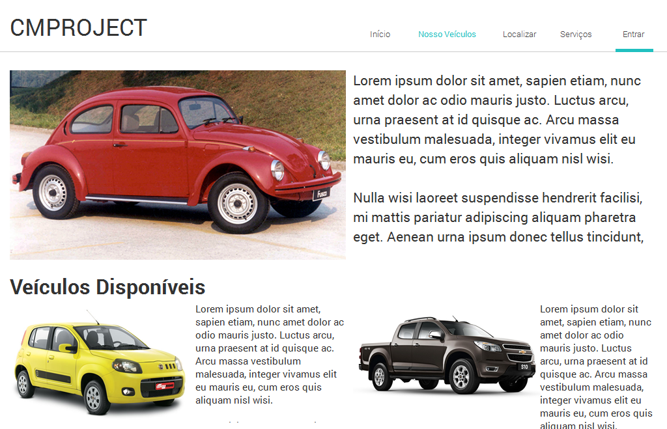

* 1. **Login**

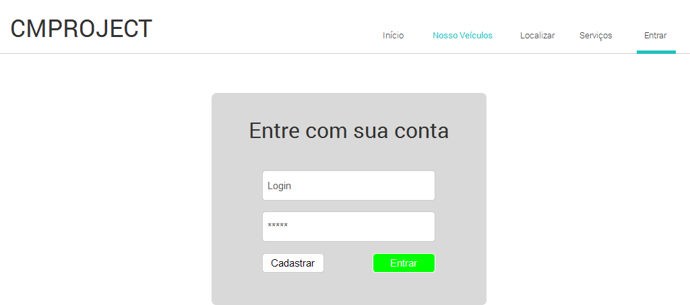

* 1. **Carros**

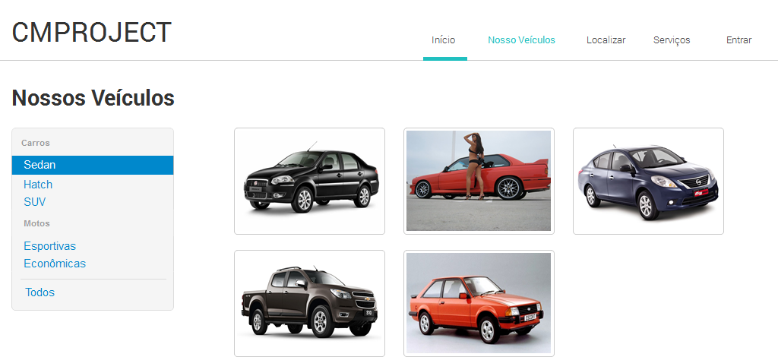

* 1. **Alugar**

